NOMBRE: ________________________

CURSO: ______

Semana del 06 al 17 de abril 2020

´{Liceo Particular Mixto San Felipe

Unidad Técnico Pedagógica

Enseñanza Básica

**GUÍA DE TRABAJO N° 3**

**QUÍMICA/ 6° BÁSICO**

|  |  |
| --- | --- |
| **Objetivo** | Identificar los procesos de transformación de la materia. |
| **Instrucciones** | Observa los videos  <https://youtu.be/huVPSc9X61E>  <https://youtu.be/Q6kmnAR-rqg>  Luego desarrolla la guía siguiendo las instrucciones |
| **Descripción del Aprendizaje** | Reconocen cómo la materia se transforma cambiado de estado a través del movimiento de sus partículas. |
| **Ponderación de la Guía** | 5% |
| **Correo del docente para consultas** | phernandez@liceomixto.cl |

Observa los videos antes de desarrollar la guía de trabajo. <https://youtu.be/huVPSc9X61E>

<https://youtu.be/Q6kmnAR-rqg>

1. Explica los siguientes conceptos (2 pts.. c/u)

**MATERIA**

**MASA**

**VOLUMEN**

**PESO**

1. ¿Cómo se puede transformar la materia de un estado a otro? (2 pts.)

________________________________________________________________________________________________________________________________________________________________________________________

1. Nombra los procesos de transformación al aumentar la temperatura. (2 pts.)

___________________________________________________________________________________________

1. Nombra los procesos de transformación al disminuir la temperatura. (2 pts.)

____________________________________________________________________________________________

1. Describe en cada estado, cómo es comportamiento de las partículas. (3 pts. c/u)

|  |  |  |
| --- | --- | --- |
| **ESTADOS DE LA MATERIA** | | |
| **SÓLIDO** | **LÍQUIDO** | **GASEOSO** |
|  |  |  |

1. Dibuja, dentro de cada círculo, cómo se encuentran las partículas, en cada estado. (2 pts. c/u)

**GASEOSO**

**LÍQUIDO**

**SÓLIDO**

**ANEXO: DIAGRAMA DE LOS PROCESOS DE TRANSFORMACIÓN DE LA MATERIA.**

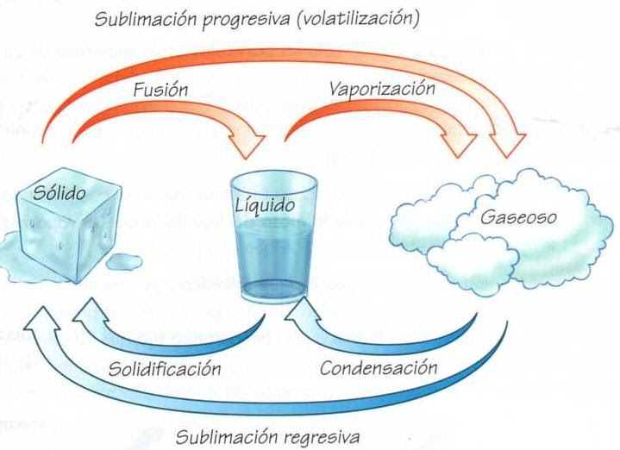

|  |  |  |
| --- | --- | --- |
| **INDICADORES** | **Puntaje ideal** | **Puntaje obtenido** |
| Reconocen los conceptos asociados a la materia | 8 |  |
| Identifica los procesos de transformación al aumentar o disminuir la temperatura. | 6 |  |
| Explica el comportamiento de las partículas | 9 |  |
| Dibuja el comportamiento de las partículas | 6 |  |